Liceo Particular Mixto San Felipe

Unidad Técnico Pedagógica

Enseñanza Básica

**GUÍA DE TRABAJO**

**FÍSICA SEXTOS/ SEMANA DEL 18 AL 29 DE MAYO**

|  |  |
| --- | --- |
| **Objetivo** | Demostrar y explicar por qué la energía se conserva. |
| **Instrucciones** | El estudiante mediante una experiencia supervisada con un adulto debe demostrar y explicar los resultados sobre energía. |
| **Descripción del Aprendizaje** | Demostrar y explicar |
| **Correo del docente para consultas** | mcastro@liceomixto.clq |
| **Educadora** | ctapiag@liceomixto.cl |
| **Ponderación de la guía** | 10% |

Video sugerido: <https://www.youtube.com/watch?v=3kX8-iCD-Xk> (Ley de conservación de la energía)

**Principio de conservación de la energia**: “La energía no se crea ni se destruye, solo se transforma de una forma a otra”.

Actividad N°1

Observa la imagen:



Responde:

1. **Antes de manipular uno de estos objetos, debes contar con la supervisión de un adulto para desarrollar la siguiente actividad.**
2. ¿Qué tipos de energías pudiste observar que poseen estos objetos al estar funcionando? (Lumínica, cinética, potencial, química, térmica, hidráulica u otra)
3. ¿Qué tipos de energías pudiste percibir al desarrollar esta actividad?
4. ¿Cómo percibiste la energía calórica?
5. Basado en el ejemplo anterior demuestra con tus propias palabras porque la energía se conserva.

Video sugerido: <https://www.youtube.com/watch?v=gmq8tuBuNNY> (transferencia de calor)

 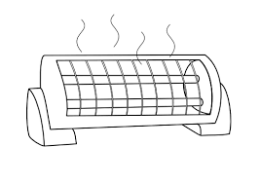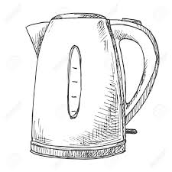

1. ¿Cómo se transfiere la energía de estos tres objetos que usamos en nuestra casa?
2. ¿Qué tipos de energías se reconocen?
3. ¿Cuál de estos elementos se reconoce un tipo de energía? Argumenta.